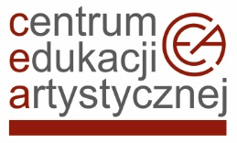

Doskonalenie zawodowe nauczycieli szkół artystycznych

WARSZTATY WIOLONCZELOWE
prowadzone przez
dr. hab. Tomasza Lisieckiego
adiunkta Akademii Muzycznej im. I. J. Paderewskiego w Poznaniu

Bochnia, 20 – 21 kwietnia 2023 r.
(termin formy doskonalenia)

FORMULARZ ZGŁOSZENA NAUCZYCIELA
………….....................................................................................................................
(imię i nazwisko nauczyciela)

….……………………….........................................................................................................................
.....................................................................................................................................................
…..................................................................................................................................................
(pełna nazwa i adres szkoły artystycznej)

FORMULARZ ZGŁOSZENA UCZNIA *
………….....................................................................................................................
(imię i nazwisko ucznia)

Proponowany program:

….……………………….........................................................................................................................
.....................................................................................................................................................
…..................................................................................................................................................

.......................................................... ...…..............................................
(data zgłoszenia) (podpis dyrektora szkoły)

Wypełniony formularz zgłoszenia prosimy przesłać do 17 kwietnia 2023 r. na adres: psmsekretariat@muzycznaszkola.com

* wypełnić w przypadku udziału w warsztatach z uczniem.

